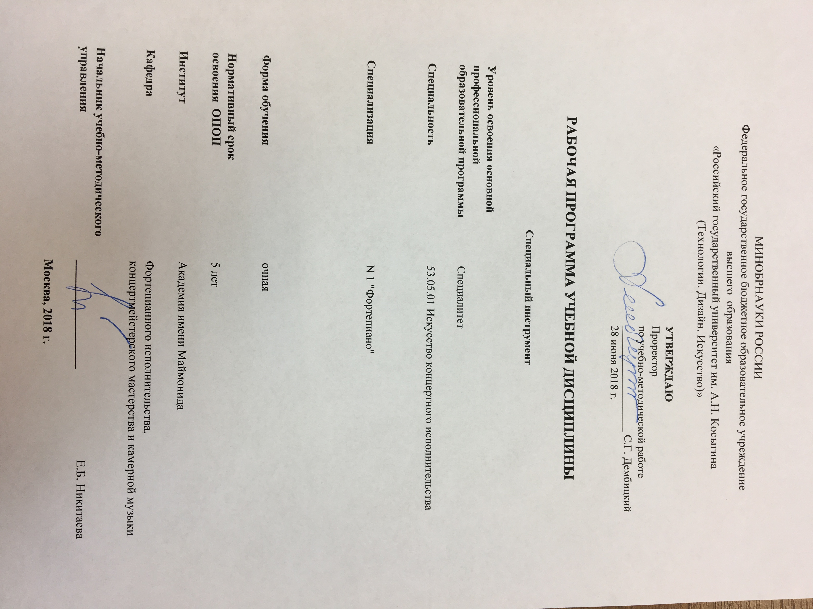

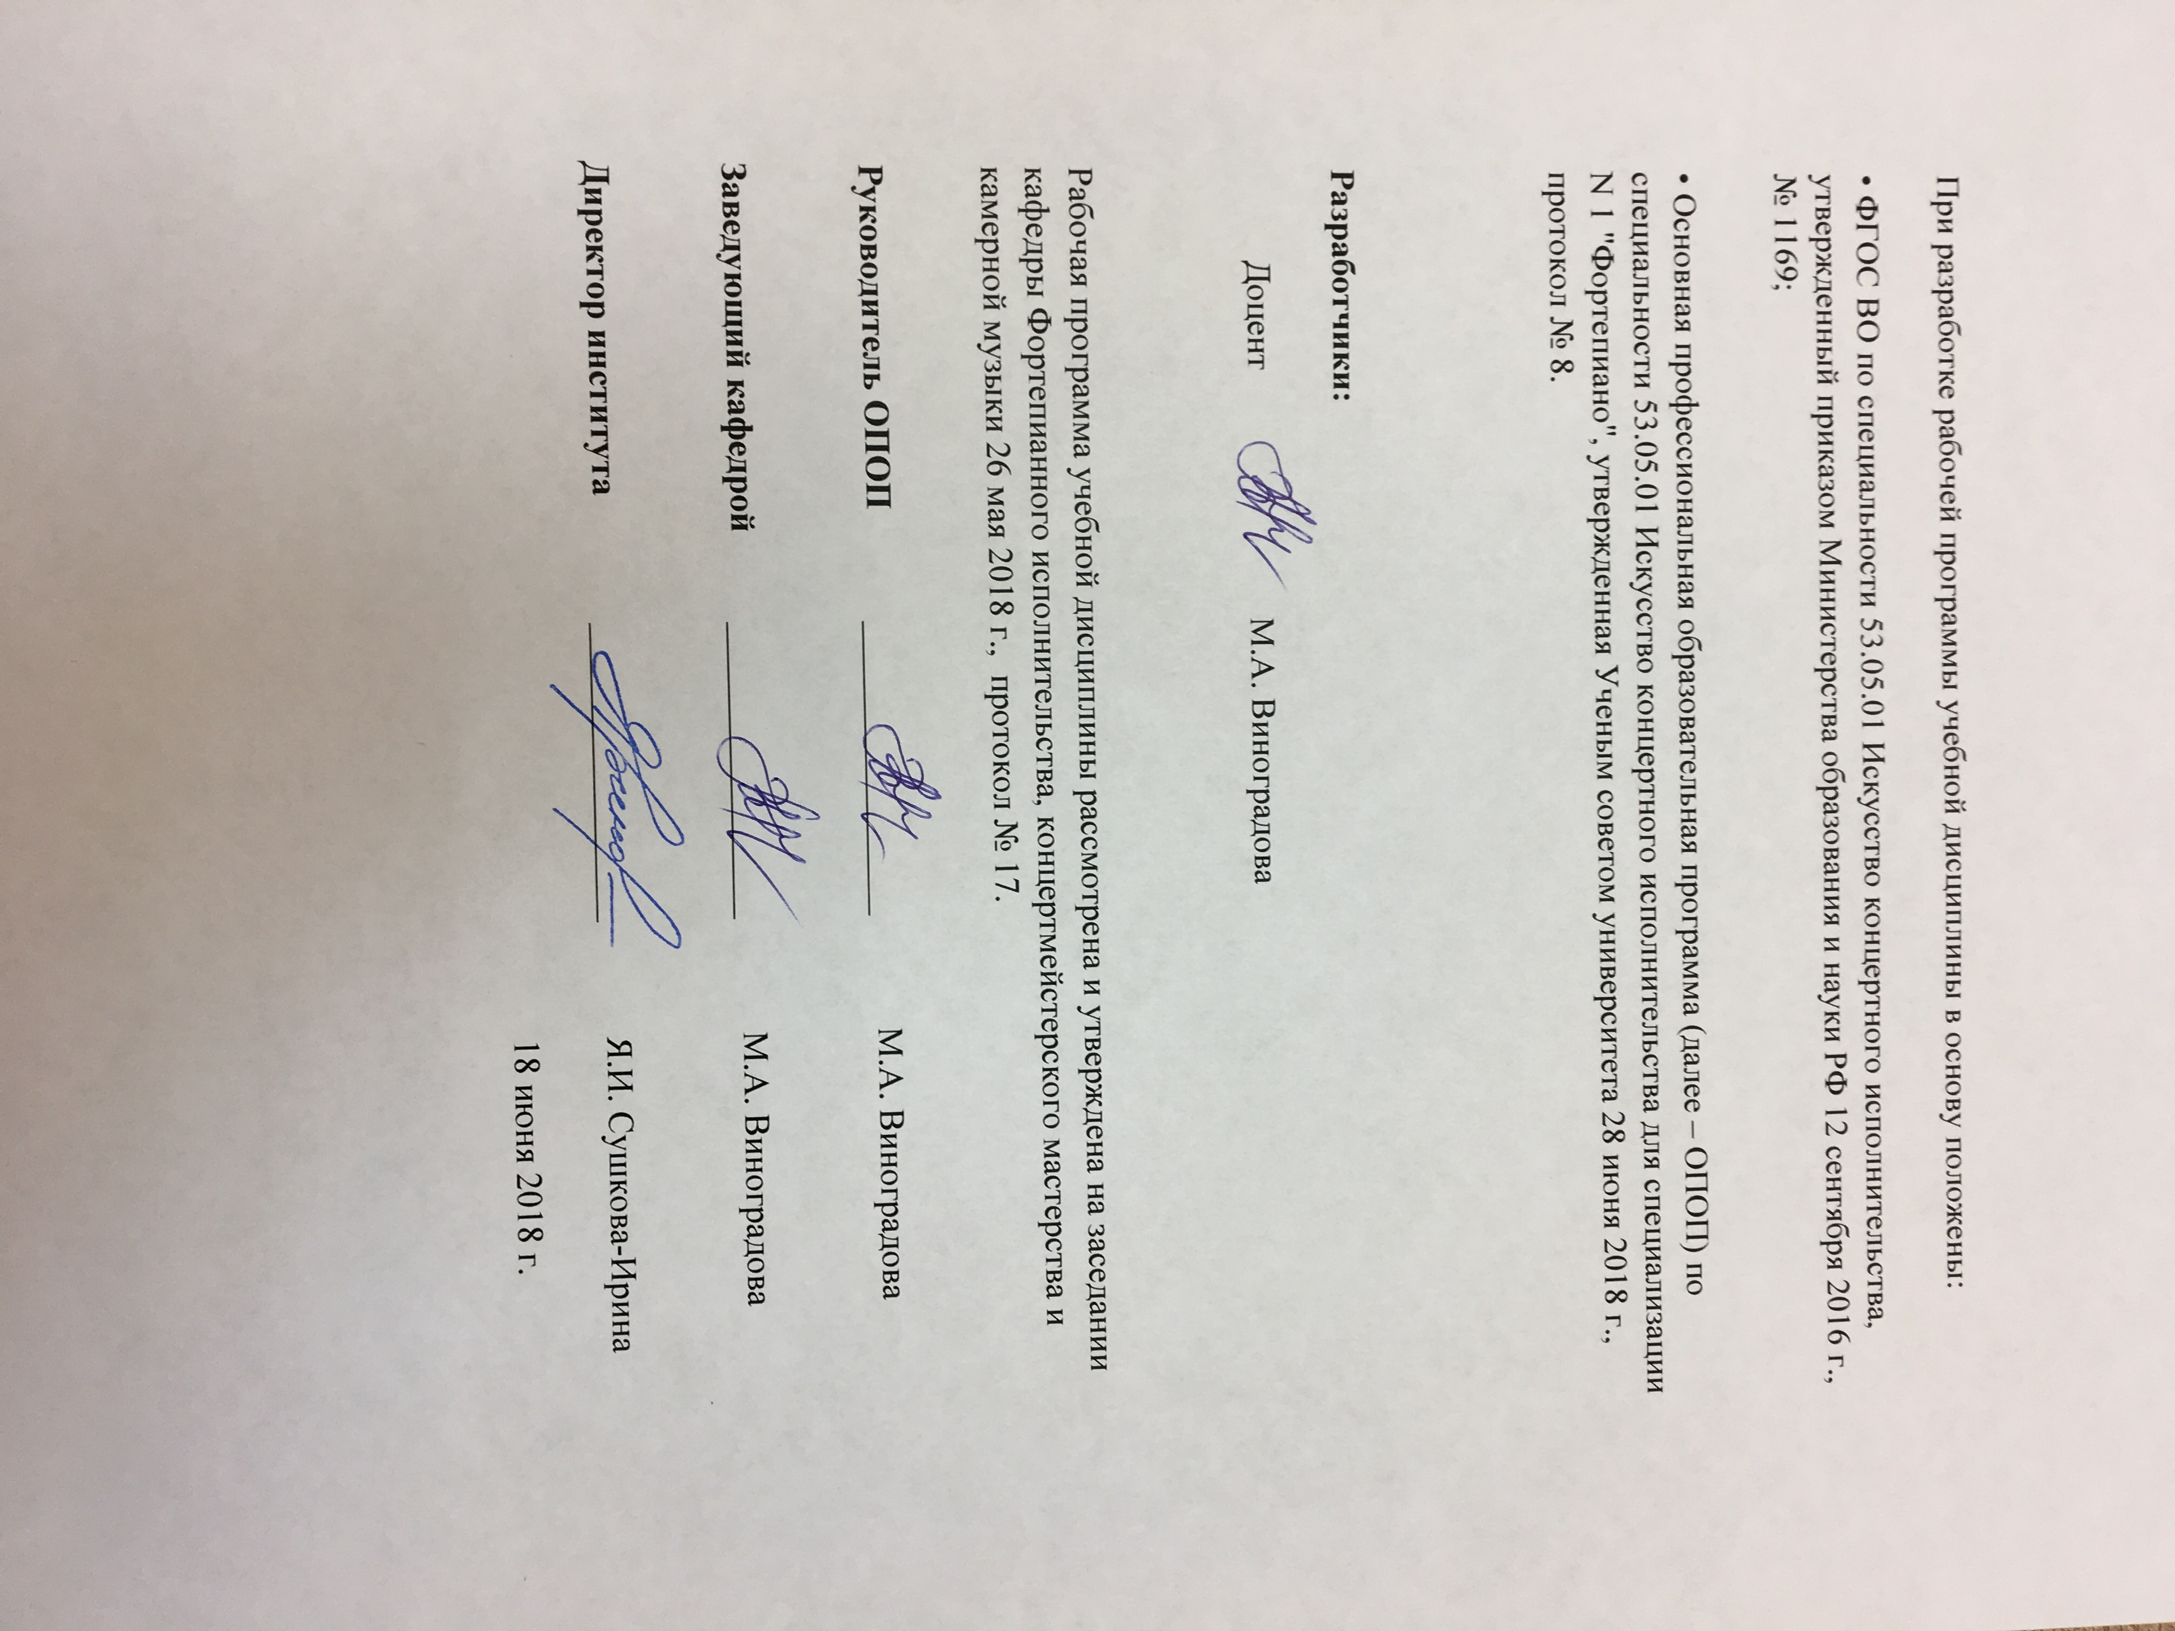

1. МЕСТО УЧЕБНОЙ ДИСЦИПЛИНЫ В СТРУКТУРЕ ОПОП

Дисциплина Специальный инструмент включена в Базовую часть Блока I .

2. КОМПЕТЕНЦИИ ОБУЧАЮЩЕГОСЯ, ФОРМИРУЕМЫЕ В РАМКАХ ИЗУЧАЕМОЙ ДИСЦИПЛИНЫ
Таблица 1
Код компетенции | Формулировка  компетенций в соответствии с ФГОС ВО
ОК-4 | владение культурой мышления, способностью к обобщению, анализу, критическому осмыслению, систематизации, прогнозированию, постановке целей и выбору путей их достижения
ОК-5 | способность к самоорганизации и самообразованию
ОК-7 | способность выстраивать и реализовывать тактику и стратегию своего интеллектуального, культурного, нравственного, физического и профессионального саморазвития и самосовершенствования
ОПК-1 | способность к осмыслению развития музыкального искусства в историческом контексте с другими видами искусства и литературы, с религиозными, философскими, эстетическими идеями конкретного исторического периода
ОПК-2 | способность к пониманию эстетической основы искусства
ОПК-4 | способность запоминать музыкальный материал и воспроизводить на музыкальном инструменте по памяти музыкальные произведения
ОПК-6 | способность слышать фактуру музыкального произведения при зрительном восприятии нотного текста и воплощать услышанное в реальном звучании
ОПК-7 | способность владеть исполнительским интонированием и использовать художественные средства исполнения в соответствии со стилем музыкального произведения
ОПК-8 | способность понимать принципы работы над музыкальным произведением и задачи репетиционного процесса

3. СТРУКТУРА УЧЕБНОЙ ДИСЦИПЛИНЫ

3.1 Структура учебной дисциплины для обучающихся очной формы обучения
Таблица 2.1
Структура и объем  дисциплины |  | Объем дисциплины по семестрам |  |  |  |  |  |  |  |  |  | Общая трудоемкость
 |  | 1 сем | 2 сем | 3 сем | 4 сем | 5 сем | 6 сем | 7 сем | 8 сем | 9 сем | 10 сем | Общая трудоемкость
Объем дисциплины в зачетных единицах |  | 3 | 3 | 3 | 3 | 4 | 4 | 6 | 9 | 6 | 6 | 47
Объем дисциплины в часах |  | 108 | 108 | 108 | 108 | 144 | 144 | 216 | 324 | 216 | 216 | 1692
Аудиторные занятия (всего) |  | 36 | 36 | 36 | 36 | 36 | 36 | 36 | 36 | 36 | 26 | 350
в том числе в часах: | Лекции (Л)
в том числе в часах: | Практические занятия (ПЗ)
в том числе в часах: | Семинарские занятия (С)
в том числе в часах: | Лабораторные работы (ЛР)
в том числе в часах: | Индивидуальные занятия (ИЗ) | 36 | 36 | 36 | 36 | 36 | 36 | 36 | 36 | 36 | 26 | 350
Самостоятельная работа студента в семестре, час |  | 45 | 45 | 45 | 45 | 81 | 81 | 153 | 261 | 153 | 163 | 1072
Самостоятельная работа студента в период промежуточной аттестации, час |  | 27 | 27 | 27 | 27 | 27 | 27 | 27 | 27 | 27 | 27 | 270
Форма промежуточной аттестации
 | Зачет (зач.)
 | Дифференцированный зачет (диф.зач.)
 | Экзамен (экз.) | 1 | 1 | 1 | 1 | 1 | 1 | 1 | 1 | 1 | 1 | 10

4. СОДЕРЖАНИЕ РАЗДЕЛОВ УЧЕБНОЙ ДИСЦИПЛИНЫ
Таблица 3
Наименование раздела учебной дисциплины |  | Индивидуальные занятия |  | Наименование практических (семинарских) занятий |  |  | Наименование лабораторных работ |  | Итого по учебному плану | Форма текущего и промежуточного контроля успеваемости  (оценочные средства)
 |  | Тематика  ИЗ | Трудоемкость, час | Тематика  практического  занятия |  | Трудоемкость, час | Тематика лабораторной работы | Трудоемкость, час | Итого по учебному плану
Семестр № 1 |  |  |  |  |  |  |  |  |  | Текущий контроль успеваемости: СБ  Промежуточная аттестация:  ЭКЗ  Текущий контроль успеваемости: СБ  Промежуточная аттестация:  ЭКЗ  Текущий контроль успеваемости: СБ  Промежуточная аттестация:  ЭКЗ  Текущий контроль успеваемости: СБ  Промежуточная аттестация:  ЭКЗ
1 курс,  1 семестр | Произведения 1й половины XX века (поздний романтизм) +2 разноплановых этюда из: Черни ор.740, Мошковский ор.72, Клементи ор.44 (“Gradus”)  Классика  (соната целиком/1-я или 2-я& 3-я чч. концерта/ фантазия/ вариации/ рондо) |  | 36 |  |  |  |  |  | 36
Всего: |  |  | 36 | Всего: |  |  | Всего: |  | 36
Семестр № 2
1 курс,  2 семестр | Прелюдия и фуга  из ХТК И.С. Баха  + виртуозное произведение  + лирическое произведение русского композитора  Романтика |  | 36 |  |  |  |  |  | 36
Всего: |  |  | 36 | Всего: |  |  | Всего: |  | 36
Семестр №3
2 курс,  3 семестр | Партита или  Сюита танцев  И.С. Баха или  Г.Ф. Генделя  Романтика |  | 36 |  |  |  |  |  | 36
Всего: |  |  | 36 |  |  |  |  |  | 36
Семестр 4
2 курс,  4 семестр |  | Полифония XIX-XX вв.  + Этюд или виртуозное  произведение  + Ф. Мендельсон  кантиленная  Песня без слов  Классика  + произведения композиторов Франции или Испании | 36 |  |  |  |  |  | 36
Всего: |  |  | 36 |  |  |  |  |  | 36
Семестр 5 |  |  |  |  |  |  |  |  |  | Текущий контроль успеваемости: СБ  Промежуточная аттестация:  ЭКЗ
3 курс,  5 семестр |  | Произведения  эпохи барокко  (кроме сюит танцев  И.С. Баха  и Г.Ф. Генделя)  Произведения  И.С. Баха  (кроме сюит и ХТК)  +  произведения XX в. | 36 |  |  |  |  |  | 36
Всего: |  |  | ЭКЗ |  |  |  |  |  | 36
Семестр 6 |  |  |  |  |  |  |  |  |  | Текущий контроль успеваемости: СБ  Промежуточная аттестация:  ЭКЗ
3 курс,  6 семестр |  | Ф. Шопен  2 виртуозных этюда  + 1 произведение  Ф. Шопена по выбору: Ноктюрн, или один Этюд: №3, №6, №19, один из трёх этюдов В.160 для «Метода методов» Мошелеса  Свободная программа на 20 минут | 36 |  |  |  |  |  | 36
Всего: |  |  | ЭКЗ |  |  |  |  |  | 36
Семестр 7 |  |  |  |  |  |  |  |  |  | Текущий контроль успеваемости: СБ  Промежуточная аттестация:  ЭКЗ
4 курс,  7 семестр |  | Полифония XX в.  + произведения XX в.  Классика  + произведения  2-й половины XX в. | 36 |  |  |  |  |  | 36
Всего: |  |  | ЭКЗ |  |  |  |  |  | 36
Семестр 8 |  |  |  |  |  |  |  |  |  | Текущий контроль успеваемости: СБ  Промежуточная аттестация:  ЭКЗ
4 курс,  8 семестр |  | Свободная программа на 40 минут | 36 |  |  |  |  |  | 36
Всего: |  |  | ЭКЗ |  |  |  |  |  | 36
Семестр 9 |  |  |  |  |  |  |  |  |  | Текущий контроль успеваемости: СБ  Промежуточная аттестация:  ЭКЗ
5 курс,  9 семестр |  | Подготовка к Государственному экзамену:  полифония, венская классика, романтическое произведение.  Программа должна включать в себя произведение для фортепиано с оркестром.  Должны быть представлены композиторы отечественной и зарубежной школ. | 36 |  |  |  |  |  | 36
Всего: |  |  | 36 |  |  |  |  |  | 36
Семестр 10 |  |  |  |  |  |  |  |  |  | Текущий контроль успеваемости: СБ  Промежуточная аттестация:  ЭКЗ
5 курс,  10 семестр |  | Подготовка к Государственному экзамену:  полифония, венская классика, романтическое произведение.  Программа должна включать в себя произведение для фортепиано с оркестром.  Должны быть представлены композиторы отечественной и зарубежной школ. | 26 |  |  |  |  |  | 36
Всего: |  |  | 26 |  |  |  |  |  | 26
Общая трудоемкость в часах |  |  |  |  |  |  |  |  | 350

5. САМОСТОЯТЕЛЬНАЯ РАБОТА ОБУЧАЮЩИХСЯ
^{Таблица 4}
№ п/п | Наименование раздела учебной дисциплины |  |  | Содержание самостоятельной работы | Трудоемкость в часах
1 | 3 |  |  | 4 | 5
Семестр № 1
1 | 1 курс, 1 семестр |  |  | Подготовка к индивидуальным занятиям, использование аудио, видео материалов и дополнительной литературы | 45
 |  |  |  | Всего часов в семестре по учебному плану | 45
Семестр № 2
2 | 1 курс, 2 семестр |  |  | Подготовка к индивидуальным занятиям, использование аудио, видео материалов и дополнительной литературы | 45
 |  |  |  | Всего часов в семестре по учебному плану | 45
Семестр № 3
3 |  | 2 курс, 3 семестр | Подготовка к индивидуальным занятиям, использование аудио, видео материалов, изучение специальной литературы |  | 45
 |  |  | Всего часов в семестре по учебному плану |  | 45
Семестр № 4
4 | 2 курс, 4 семестр |  |  | Подготовка к индивидуальным занятиям, использование аудио, видео материалов и дополнительной литературы | 45
 |  |  |  | Всего часов в семестре по учебному плану | 45
Семестр № 5
5 | 3 курс, 5 семестр |  |  | Подготовка к индивидуальным занятиям, использование аудио, видео материалов и дополнительной литературы | 81
 |  |  |  | Всего часов в семестре по учебному плану | 81
Семестр № 6
3 |  | 3 курс, 6 семестр | Подготовка к индивидуальным занятиям, использование аудио, видео материалов, изучение специальной литературы |  | 81
 |  |  | Всего часов в семестре по учебному плану |  | 81
Семестр № 7
7 |  | 4 курс, 7 семестр | Подготовка к индивидуальным занятиям, использование аудио, видео материалов, изучение специальной литературы |  | 153
 |  |  | Всего часов в семестре по учебному плану |  | 153
Семестр № 8
8 |  | 4 курс, 8 семестр | Подготовка к индивидуальным занятиям, использование аудио, видео материалов, изучение специальной литературы |  | 261
 |  |  | Всего часов в семестре по учебному плану |  | 261
Семестр № 9
9 |  | 5 курс, 9 семестр | Подготовка к индивидуальным занятиям, использование аудио, видео материалов, изучение специальной литературы |  | 153
 |  |  | Всего часов в семестре по учебному плану |  | 153
Семестр № 10
10 |  | 5 курс, 10 семестр | Подготовка к индивидуальным занятиям, использование аудио, видео материалов, изучение специальной литературы |  | 163
 |  |  | Всего часов в семестре по учебному плану |  | 163
 |  |  | Общий объем самостоятельной работы обучающегося |  | 1072

6. ОЦЕНОЧНЫЕ СРЕДСТВА ДЛЯ ПРОВЕДЕНИЯ ТЕКУЩЕЙ И ПРОМЕЖУТОЧНОЙ АТТЕСТАЦИИ ПО ДИСЦИПЛИНЕ

6.1 Связь результатов освоения дисциплины с уровнем сформированности заявленных компетенций в рамках изучаемой дисциплины
Таблица 5
Код  компетенции | Уровни сформированности заявленных компетенций в рамках изучаемой дисциплины |  | Шкалы  оценивания  компетенций
ОК-4 | Пороговый  Знать основные особенности музыкального языка и стиля  Уметь определять компоненты музыкального языка  Владеть грамотным прочтением нотного текста |  | оценка 3
ОК-4 | Повышенный  Знать особенности музыкального языка и стиля  Уметь определять основные компоненты музыкального языка  Владеть грамотным и выразительным прочтением нотного текста |  | оценка 4
ОК-4 | Высокий  Знать особенности музыкального языка и стиля  Уметь определять основные компоненты музыкального языка и использовать их на практике  Владеть высокохудожественным прочтением нотного текста |  | оценка 5
ОК-5 | Пороговый  Знать способы самоорганизации,  уметь организовать моменты самообразования  владеть минимумом приемов и методов для достижения необходимого уровня познания разучиваемого материала. |  | оценка 3
ОК-5 | Повышенный  Знать значимые способы самоорганизации,  уметь организовать место и время дляя самообразования  владеть необходимыми приемами и методами для достижения необходимого уровня познания разучиваемого материала. |  | оценка 4
ОК-5 | Высокий  Знать разнообразные способы самоорганизации,  уметь организовать моменты самообразования  владеть разнообразными приемами и методами для достижения необходимого уровня познания разучиваемого материала. |  | оценка 5
ОК-7 | Пороговый  знать, уметь и владеть представлениями о стратегии и тактике интеллектуального и культурного развития в совокупности с нравственными, физическими и профессиональными категориями, в саморазвитии и самосовершенствовании своего личностного потенциала. |  | оценка 3
ОК-7 | Повышенный  знать, уметь и владеть представлениями о стратегии и тактике интеллектуального и культурного развития в совокупности с нравственными, физическими и профессиональными категориями, в саморазвитии и самосовершенствовании своего личностного потенциала. |  | оценка 4
ОК-7 | Высокий  знать, уметь и владеть представлениями о стратегии и тактике интеллектуального и культурного развития в совокупности с нравственными, физическими и профессиональными категориями, в саморазвитии и самосовершенствовании своего личностного потенциала. |  | оценка 5
ОПК-1 | Пороговый  Знать значение музыкального искусства в историческом контексте;  Уметь обозначить конкретный исторический период развития музыкального искусства;  Владеть информацией о взаимодействии музыки и других видов искусства. |  | оценка 3
ОПК-1 | Повышенный  Знать и иметь представление о различных периодах развития музыкального искусства в его исторической динамике и перспективе;  Уметь представить интеллектуальные и духовные особенности конкретного исторического периода в контексте развития музыкального искусства;  Владеть представлениями о развитии других видов искусства в конкретный исторический период и их взаимодействии с музыкой. |  | оценка 4
ОПК-1 | Высокий  Знать об особенностях развития отдельных исторических периодов и их характерных чертах, влияющих на эволюцию музыкального искусства;  Уметь дать объяснение особенностям развития музыки в контексте других видов искусств с подробными объяснениями содержания культурного процесса;  Владеть мыслительными алгоритмами для осмысления развития музыкального искусства в историческом контексте с другими видами искусства и литературы, с религиозными, философскими, эстетическими идеями конкретного исторического периода. |  | оценка 5
ОПК-2 | Пороговый  Знать эстетическое содержание искусства;  Уметь объяснить эстетические ориентиры искусства;  Владеть информацией об эстетике искусства как о важном механизме развития индивидуальности. |  | оценка 3
ОПК-2 | Повышенный  Знать особенности эстетического содержания искусства на этапах его развития;  Уметь представить эстетические основы искусства в исторической динамике и перспективе;  Владеть спектром знаний об эволюции эстетических основ искусства. |  | оценка 4
ОПК-2 | Высокий  Знать основные эстетические категории искусства и понимать их ценность для достижения высоких художественных результатов;  Уметь представить эстетические основы искусства как культурную систему, понимать механизмы ее деятельности;  Владеть широким спектром знаний общекультурного и профессионального порядка для понимания эстетической основы искусства |  | оценка 5
ОПК-4 | Пороговый  Знать музыкальный материал, представлять его звучание;  Уметь запоминать музыкальный материал в процессе работы над его художественными особенностями;  Владеть базовыми приемами игры на музыкальном инструменте. |  | оценка 3
ОПК-4 | Повышенный  Знать характерные особенности исполняемого музыкального материала, его содержание и структуру;  Уметь запоминать музыкальный материал в соответствии с его звучанием, тембровой и ритмической организацией;  Владеть профессиональными приемами игры на музыкальном инструменте, свободно ориентироваться в тексте исполняемого произведения. |  | оценка 4
ОПК-4 | Высокий  Знать приемы и методы запоминания музыкального материала для быстрого овладения фактурой, тембровой и ритмической организацией нотного текста;  Уметь применять на практике спектр полученных знаний об алгоритмах запоминания музыкального материала;  Владеть в полном объеме приемами игры на музыкальном инструменте, обладать художественной свободой при исполнении по памяти музыкального материала. |  | оценка 5
ОПК-6 | Пороговый  Знать различные виды фактуры ансамблевой музыки  Уметь применять знания о стилистике композиторского письма и фактуры в учебном процессе  Владеть основной методической литературой по исполнительскому искусству |  | оценка 3
ОПК-6 | Повышенный  Знать и иметь способность указать в нотном тексте характерные особенности фактуры музыкальных произведений, определяющие их принадлежность к конкретному историко-культурному стилю  Уметь применить знания и анализировать стилистические особенности композиторской фактуры в исполнительской и исследовательской деятельности  Владеть в полном объеме терминологией |  | оценка 4
ОПК-6 | Высокий  Знать и иметь способность указать в нотном тексте, а также передать во время исполнения характерные особенности музыкальной фактуры, определяющие их принадлежность к конкретному историко-культурному стилю  Уметь создавать целостное и объемное прочтение музыкальной фактуры, полностью согласующиеся со стилистическими особенностями композиторского письма  Владеть в полном объеме терминологией и активно использовать ее в процессе общения в профессиональной среде, а также в исследованиях |  | оценка 5
ОПК-7 | Пороговый  Знать основы исполнительского интонирования;  Уметь применять на практике исполнительское интонирование;  Владеть приемами исполнительского интонирования в процессе работы над стилем музыкального произведения. |  | оценка 3
ОПК-7 | Повышенный  Знать профессиональные основы исполнительского интонирования, его художественные задачи;  Уметь реализовывать в исполнительской практике спектр умений и навыков исполнительского интонирования в соответствии со стилем музыкального произведения;  Владеть методикой исполнительского интонирования для реализации художественных целей и задач. |  | оценка 4
ОПК-7 | Высокий  Знать весь спектр художественных задач исполнительского интонирования, его высокого художественного статуса;  Уметь определять стилистические особенности музыкального произведения и формировать комплекс художественных средств в процессе создания его интонационной канвы;  Владеть высокопрофессиональными навыками игры на музыкальном инструменте для максимального выразительного интонационного строя исполняемого произведения и его стилистики. |  | оценка 5
ОПК-8 | Пороговый  Знать некоторые задачи репетиционного процесса  Уметь выстроить репетиционный процесс  Владеть необходимыми исполнительскими навыками и принципами работы над музыкальным произведением |  | оценка 3
ОПК-8 | Повышенный  Знать основные задачи репетиционного процесса  Уметь выстроить репетиционный процесс  Владеть на высоком уровне принципами работы над музыкальным произведением |  | оценка 4
ОПК-8 | Высокий  Знать разнообразные задачи репетиционного процесса  Уметь на высоком уровне применять знания по  использованию комплекса художественных средств  исполнения в соответствии со стилем музыкальной фактуры  Владеть на высоком уровне принципами работы над музыкальным произведением, используя раннее приобретенный опыт |  | оценка 5

6.2 Оценочные средства для студентов с ограниченными возможностями здоровья

Студенты с ограниченными возможностями здоровья приема 2018-2019 отсутствуют.

7. ТИПОВЫЕ КОНТРОЛЬНЫЕ ЗАДАНИЯ И ДРУГИЕ МАТЕРИАЛЫ,
НЕОБХОДИМЫЕ ДЛЯ ОЦЕНКИ УРОВНЯ СФОРМИРОВАННОСТИ ЗАЯВЛЕННЫХ КОМПЕТЕНЦИЙ В РАМКАХ ИЗУЧАЕМОЙ ДИСЦИПЛИНЫ, ВКЛЮЧАЯ САМОСТОЯТЕЛЬНУЮ РАБОТУ ОБУЧАЮЩИХСЯ

Семестр №1
Для текущей аттестации:
Список обязательных произведений:
Произведения 1й половины XX века (поздний романтизм) +2 разноплановых этюда из: Черни ор.740, Мошковский ор.72, Клементи ор.44 (“Gradus”)
Классика (соната целиком/1-я или 2-я& 3-я чч. концерта/ фантазия/ вариации/ рондо)

Семестр №2
Для текущей аттестации
Список обязательных произведений
Прелюдия и фуга из ХТК И.С. Баха
+ виртуозное произведение
+ лирическое произведение русского композитора
Романтика на выбор

Семестр №3
Для текущей аттестации
Список обязательных произведений:
Партита или Сюита танцев И. С. Баха или Г. Ф. Генделя

Романтика

Семестр №4
Для текущей аттестации
Список обязательных произведений:
Полифония XIX-XX вв.
+ Этюд или виртуозное
произведение
+ Ф. Мендельсон кантиленная Песня без слов
Классика
+ произведения композиторов Франции или Испании

Семестр №5
Список обязательных произведений:
Произведения эпохи барокко (кроме сюит танцев И.С. Баха и Г.Ф. Генделя)
Произведения
И.С. Баха
(кроме сюит и ХТК) + произведения XX в.

Семестр №6
7.6.1
Список обязательных произведений:
Ф. Шопен
2 виртуозных этюда
+ 1 произведение
Ф. Шопена по выбору: Ноктюрн, или один Этюд: №3, №6, №19, один из трёх этюдов В.160 для «Метода методов» Мошелеса

Свободная программа на 20 минут

Семестр №7
Список обязательных произведений:
Полифония XX в.
+ произведения XX в.
Классика
+ произведения
2-й половины XX в.

Семестр №8
Свободная программа на 40 минут

Семестр №9
Подготовка к Государственному экзамену:
полифония, венская классика, романтическое произведение.
Программа должна включать в себя произведение для фортепиано с оркестром.
Должны быть представлены композиторы отечественной и зарубежной школ.
Семестр №10
Подготовка к Государственному экзамену:
полифония, венская классика, романтическое произведение.
Программа должна включать в себя произведение для фортепиано с оркестром.
Должны быть представлены композиторы отечественной и зарубежной школ.

8.МАТЕРИАЛЬНО-ТЕХНИЧЕСКОЕ ОБЕСПЕЧЕНИЕ ДИСЦИПЛИНЫ

№ п/п | Наименование учебных аудиторий (лабораторий) и помещений для самостоятельной работы | Оснащенность учебных аудиторий и помещений для самостоятельной работы
115035, г. Москва, ул. Садовническая, д. 52/45
1 | Аудитория №22 для проведения занятий лекционного и семинарского типа, групповых и индивидуальных консультаций, текущего контроля и промежуточной аттестации. | Комплект учебной мебели, рояли BLUTHNER. Наборы демонстрационного оборудования и учебно-наглядных пособий, обеспечивающих тематические иллюстрации, соответствующие рабочей программе дисциплины.
2 | Аудитория №201 для проведения индивидуальных занятий лекционного и семинарского типа, индивидуальных консультаций, текущего контроля и промежуточной аттестации. | Комплект учебной мебели, рояль LIETUVA. Наборы демонстрационного оборудования и учебно-наглядных пособий, обеспечивающих тематические иллюстрации, соответствующие рабочей программе дисциплины.
3 | Аудитория №205 для проведения занятий лекционного и семинарского типа, групповых и индивидуальных консультаций, текущего контроля и промежуточной аттестации. | Комплект учебной мебели, рояль Kawai, рояль Bechsten, пульты для нот. Наборы демонстрационного оборудования и учебно-наглядных пособий, обеспечивающих тематические иллюстрации, соответствующие рабочей программе дисциплины.
4 | Аудитория №209 для проведения занятий лекционного и семинарского типа, групповых и индивидуальных консультаций, текущего контроля и промежуточной аттестации. | Комплект учебной мебели, рояль Kawai, пульт для нот. Наборы демонстрационного оборудования и учебно-наглядных пособий, обеспечивающих тематические иллюстрации, соответствующие рабочей программе дисциплины.
5 | Аудитория №213 для проведения занятий лекционного и семинарского типа, групповых и индивидуальных консультаций, текущего контроля и промежуточной аттестации. | Комплект учебной мебели, пианино Yamaha Y1J PE, рояль Kawai, комплект учебной мебели, технические средства обучения, служащие для представления учебной информации в аудитории: колонки для музыкальной аппаратуры, магнитофон кассетный, проигрыватель. Наборы демонстрационного оборудования и учебно-наглядных пособий, обеспечивающих тематические иллюстрации, соответствующие рабочей программе дисциплины.
6 | Аудитория №226 для проведения индивидуальных занятий семинарского типа.  (115035, г. Москва, ул. Садовническая, д. 52/45) | Рабочее место преподавателя, рояль Kawai, пульты для нот, комплект учебной мебели, 1 персональный компьютер, принтер HP6106, наборы учебно-наглядных пособий, обеспечивающих тематические иллюстрации, соответствующие рабочей программе дисциплины.
 | Аудитория №108 большой зал | Комплект учебной мебели, музыкальные инструменты: рояли концертные Stainway Sons 227, Концертная арфа "Lyon@Healy", Chicago
115035, г. Москва, ул. Садовническая, д. 33, стр. 1
 | Аудитория №401 - читальный зал библиотеки: помещение для самостоятельной работы, в том числе, научно- исследовательской, подготовки курсовых и выпускных квалификационных работ. | Стеллажи для книг, комплект учебной мебели, 1 рабочее место сотрудника и 6 рабочих места для студентов, оснащенные персональными компьютерами с подключением к сети «Интернет» и обеспечением доступа к электронным библиотекам и в электронную информационно-образовательную среду организации.

9. УЧЕБНО-МЕТОДИЧЕСКОЕ И ИНФОРМАЦИОННОЕ ОБЕСПЕЧЕНИЕ УЧЕБНОЙ ДИСЦИПЛИНЫ

Таблица 8
№ п/п | Автор(ы) |  | Наименование издания | Вид издания (учебник, УП, МП и др.) | Издательство |  | Год  издания | Адрес сайта ЭБС  или электронного ресурса (заполняется для изданий в электронном виде) | Количество экземпляров в библиотеке Университета
1 | 2 |  | 3 | 4 | 5 |  | 6 | 7 | 8
9.1 Основная литература, в том числе электронные издания
1 | Алексеев А.Д. |  | Методика обучения игры на фортепиано | Учебное пособие | "Лань", "Планета музыки" |  | 2018 | https://e.lanbook.com/book/103129
2 | Мильштейн Я.И. |  | Вопросы теории и истории исполнительства: учебное пособие | Учебное пособие | "Лань", "Планета музыки" |  | 2019 | https://e.lanbook.com/book/111803
9.2 Дополнительная литература, в том числе электронные издания
1 |  | Корыхалова Н.П. | Музыкально-исполнительские термины | Учебное пособие |  | “Композитор” | 2007 | https://e.lanbook.com/book/41038
2 |  | Либерман Е.Я. | Творческая работа пианиста с авторским текстом | Учебное пособие |  | "Лань", "Планета музыки" | 2018 | https://e.lanbook.com/book/101620
3 |  | Нейгауз Г.Г. | Об искусстве фортепианной игры. Записки педагога | Учебное пособие |  | "Лань","Планета музыки" | 2017 | https://e.lanbook.com/book/97097
4 |  | Савшинский С.И. | Пианист и его работа | Учебное пособие |  | "Лань","Планета музыки" | 2018 | Режим доступа  https://e.lanbook.com/book/103126
5 |  | Скребков С.С. | Художественные принципы музыкальных стилей | Учебное пособие |  | "Лань","Планета музыки" | 2018 | https://e.lanbook.com/book/102524
6 |  | Фейнберг С.Е. | Пианизм как искусство | Учебное пособие |  | "Лань","Планета музыки" | 2018 | https://e.lanbook.com/book/107321
9.3. Методические указания к изучению дисциплины – рукописный вариант кафедры

9.4 Информационное обеспечение учебного процесса
9.4.1. Ресурсы электронной библиотеки
- ЭБС Znanium.com» научно-издательского центра «Инфра-М» http://znanium.com/ (учебники и учебные пособия, монографии, сборники научных трудов, научная периодика, профильные журналы, справочники, энциклопедии);
Электронные издания «РГУ им. А.Н. Косыгина» на платформе ЭБС «Znanium.com» http://znanium.com/ (электронные ресурсы: монографии, учебные пособия, учебно-методическими материалы, выпущенными в Университете за последние 10 лет);
- ООО «ИВИС» https://dlib.eastview.com (электронные версии периодических изданий ООО «ИВИС»);
- Web of Science http://webofknowledge.com/ (обширная международная универсальная реферативная база данных);
- Scopus https://www.scopus.com (международная универсальная реферативная база данных, индексирующая более 21 тыс. наименований научно-технических, гуманитарных и медицинских журналов, материалов конференций примерно 5000 международных издательств);
- «SpringerNature» http://www.springernature.com/gp/librarians (международная издательская компания, специализирующаяся на издании академических журналов и книг по естественнонаучным направлениям);
- Научная электронная библиотека еLIBRARY.RU https://elibrary.ru (крупнейший российский информационный портал в области науки, технологии, медицины и образования);
- ООО «Национальная электронная библиотека» (НЭБ) http://нэб.рф/ (объединенные фонды публичных библиотек России федерального, регионального, муниципального уровня, библиотек научных и образовательных учреждений;
- «НЭИКОН» http://www.neicon.ru/ ( доступ к современной зарубежной и отечественной научной периодической информации по гуманитарным и естественным наукам в электронной форме);
- «Polpred.com Обзор СМИ» http://www.polpred.com (статьи, интервью и др. информагентств и деловой прессы за 15 лет).
- http://www.garant.ru/ - Справочно-правовая система (СПС) «Гарант», комплексная правовая поддержка пользователей по законодательству Российской Федерации;

9.4.2 Профессиональные базы данных и информационно-справочные системы :
- http://www.scopus.com/
- http://elibrary.ru/defaultx.asp
- http://belcanto.ru
- https://www.classicalmusicnews.ru

9.4.3 Лицензионное программное обеспечение (ежегодно обновляется)
Microsoft Windows Professional 7 Russian Upgrade Academic Open No Level, артикул FQC-02306, лицензия № 46255382 от 11.12.2009 (копия лицензии;
(бессрочная академическая лицензия; центр поддержки корпоративных лицензий Microsoft).
Microsoft Office Professional Plus 2010 Russian Academic Open No Level, лицензия 47122150 от 30.06.2010 (бессрочная академическая лицензия; центр поддержки корпоративных лицензий Microsoft).
Система автоматизации библиотек ИРБИС64, договора на оказание услуг по поставке программного обеспечения №1/28-10-13 от 22.11.2013, №1/21-03-14 от 31.03.2014 (копии договоров).
Google Chrome (свободно распространяемое).
Adobe Reader (свободно распространяемое).
Kaspersky Endpoint Security для бизнеса - Стандартный Russian Edition, 250-499 Node 1 year Educational Renewal License; договор №218/17 - КС от 21.11.2018.
Google Chrome (свободно распространяемое).
Adobe Reader (свободно распространяемое).
Kaspersky Endpoint Security для бизнеса - Стандартный Russian Edition, 250-499 Node 1 year Educational Renewal License; договор №218/17 - КС от 21.11.2018.

